РАЗВИТИЕ ЗРИТЕЛЬНО-ПРОСТРАНСТВЕННОГО ВОСПРИЯТИЯ И РЕЧЬ РЕБЕНКА
Дошкольный возраст - это период подготовки ребёнка к очень важному этапу в его жизни - обучению в школе. Поскольку зрение в этом возрасте является основным каналом получения информации об окружающем мире, то от уровня развития зрительно-пространственного восприятия зависит качество усваиваемых детьми знаний.
В следствии несформированности зрительно-пространственного восприятия задерживается формирование образов реального мира, представление ребёнка об окружающем становится ограниченным, отмечаются затруднения формирования причинно-следственных связей, задерживается развитие словаря, возникают трудности в грамматическом оформлении речи. Недостаточность зрительно-пространственного восприятия отрицательно влияет на формирование общего речевого статуса.
Развитие зрительно-пространственного восприятия играет большую роль в процессе социальной адаптации ребёнка, а также создаёт основу для успешного овладения учебной деятельностью. Все функции, обеспечивающие зрительно-пространственные различения предметов, интенсивно формируются именно в дошкольном возрасте. Тонкость, дифференцированность зрительного восприятия и анализа, зрительной памяти свойственны не всем детям.
При недостатках зрительно-пространственного восприятия и зрительной памяти у детей при поступлении в школу возможны такие трудности, как:
- трудности формирования зрительного образа буквы, цифры, графического элемента: нарушение соотношения элемента, путание сходных по конфигурации букв, цифр;
- плохое запоминание конфигурации букв при чтении, и соответственно, медленный темп; угадывание букв, пропуск, добавление, перестановка букв; затруднение понимания прочитанного;
- возможно зеркальное написание букв, цифр, графических элементов;
- плохое выделение геометрических фигур, замена сходных по форме фигур (круг-овал, квадрат-ромб-прямоугольник).
Могут ли родители помочь своему ребенку в развитии зрительно-пространственного восприятия? Да. Самыми элементарными действиями.
Умываясь утром или купая малыша, проговаривайте части тела, чтобы ребенок научился ориентироваться в собственном теле и ощущал ту или иную его часть.
Одевая маленького ребенка, проговаривайте на какую ручку (ножку) вы одеваете тот или иной предмет одежды, обуви.
Идя по улице, разглядывайте окружающие предметы, здания, деревья, обращая внимание на их местоположение (слева, справа, впереди, сзади, вверху, внизу, между, около, рядом и т.п.).
Разглядывая иллюстрацию к сказке, расскажите где находятся предметы, используя подходящие предлоги и ориентацию в пространстве (сверху/снизу, слева/справа и т.д.)
Готовясь к обеду, накрывая на стол вместе с ребенком, учите его расположению приборов, акцентируйте внимание, что необходимо поставить в центр стола, а что по краям.
Целенаправленная работа по развитию зрительно-пространственного восприятия позволяет научить узнавать, называть, различать реальные предметы и их изображения, не только уточнять, расширять и активизировать словарь ребёнка в рамках определённой лексической темы, но и овладеть специфическим словарём, развивать грамматический строй речи, связную речь, активизировать функции анализа, синтеза, обобщения, сравнения, что непременно приведёт к успешному обучению грамоте.
Поэтому, необходимо в игровой форме развивать зрительно-пространственное восприятие. Делать это необходимо последовательно (с усложнением).
Ниже приведены игры, которые может использовать любой родитель для общения с малышом и его развития без особых финансовых затрат.
РАЗРЕЗАНЫЕ КАРТИНКИ
Возраст детей: от 1,5 лет.
Ребенку даются два одинаковых изображения: целое и разделенное на
несколько частей (начиная с двух, затем три, четыре, пять). Задача ребенка –
собрать целое изображение вначале по образцу, затем без него. В качестве
усложнения можно увеличивать количество фрагментов, а также сложность
самого изображения.
ВЫБОР НЕДОСТАЮЩЕГО ФРАГМЕНТА ИЗОБРАЖЕНИЯ
Возраст детей: от 1,5 лет.
Ребенку предлагается картинка (любого характера) с отсутствующим
фрагментом и набор недостающих кусочков. Задача ребенка – подобрать
нужный кусочек.
КОНТУРЫ
Возраст детей: от 1,5 лет.
Эта игра предполагает узнавание наложенных друг на друга контуров
двух и более изображений, для более старших детей это могут быть цифры и
буквы
ЛАБИРИНТЫ
Возраст детей: от 1,5 лет.
Для предлагаемых ребенку в этой игре лабиринтов принципиально то, что
здесь даются пересечения нескольких линий. Например, ребенку предлагается
распутать веревочки шариков или найти для каждого героя сказки свою
тропинку и т. д. На бумаге целесообразно начинать освоение с проведения по
«дорожкам» пальчиком ребенка, затем – карандашом, и лишь потом – только
глазами.
РАЗНОЦВЕТНЫЙ МИР
Возраст детей: от 2,5 лет.
Взрослый с ребенком вспоминает названия основных цветов того, что их
окружает. Взрослый говорит ребенку: «Посмотри, какого цвета листики на дереве? Зеленые. А теперь посмотри вокруг и найди еще что-нибудь
такого же цвета. Покажи и назови этот предмет».
В качестве усложнения вы можете предлагать ребенку коснуться одной рукой
чего-нибудь красного, а другой – синего, постепенно увеличивая количество
цветов до пяти. Можно играть дома с окружающими ребенка предметами.
ЦВЕТА
Возраст детей: от 2,5 - 3 лет.
Предлагаем ребенку назвать (показать) предметы определенного
цвета (синего, красного, желтого, коричневого, черного, зеленого и т. д.).
Повторять предметы не разрешается. Можно задавать определенное количество предметов и время для называния, в зависимости от возраста вашего малыша.

КТО НАБЛЮДАТЕЛЬНЕЕ
Возраст: 4-5 лет.
Просим ребенка назвать предметы определенной формы
(круглые, прямоугольные, квадратные, овальные). Повторять предметы не раз-
решается.

ЧТО ТАМ НАРИСОВАНО?
Возраст участников: от 4-5 лет.
Инструкция и ход игры: понадобится несколько картинок, а также белый
лист бумаги большего, чем рисунок, размера, с прорезанным в середине
отверстием с монету достоинством в 5 рублей. Вы накрываете рисунок чистым
листом с отверстием и в таком виде показываете ребенку. Взрослый говорит:
«Смотри, что у меня есть. Видишь, на этой картинке вырезано маленькое окошко, но в него видно совсем немного. Давай попробуем подвигать это
окошко по рисунку, так мы с тобой сможем увидеть больше и угадаем, что же
там нарисовано».
Таким образом, ребенок видит изображение не целиком, а по частям.
ДОРИСУЙ-КА
Возраст участников: от 2 лет.
Инструкция и ход игры: в зависимости от возраста малыша задания
варьируются по сложности. Вы предлагаете ребенку рисунок, на котором чего-
то не хватает (крыши у дома, лепестка у цветка). Задача – дорисовать
изображение до целого. Взрослый говорит ребенку: «Эти рисунки отличаются
от других, на них что-то не так. Наверное, художник забыл нарисовать какую-
то его часть, давай вместе посмотрим и найдем пропажу». Если ребенок
затрудняется, покажите ему такой же рисунок, на котором изображение дано
полностью, и попросите их сравнить.
ДОРИСУЙ, ЧЕГО НЕ ХВАТАЕТ
Возраст участников: 5,5-6 лет
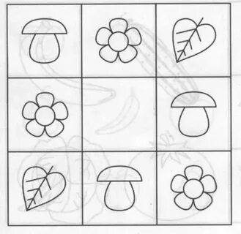
ТОЧЕЧНЫЙ РИСУНОК
Возраст участников: от 2 лет.
Инструкция и ход игры: здесь понадобятся лист бумаги и карандаш, на
глазах у ребенка вы из точек рисуете «тропинку» (несколько точек на
расстоянии 3-5 см друг от друга), затем просите ребенка соединить их все в
одну линию. «А теперь моя тропинка будет поворачиваться. Вот посмотри и
угадай, какую форму она приняла?». Точками вы указываете вершины
простейших фигур – треугольника, круга, квадрата.
Если ребенку трудно провести прямую линию от точки к точке,
предложите ему на выбор карточки с уже изображенными фигурами, пусть он
выберет из них. Усложняя, берите предметные изображения – машинку,
солнышко, медвежонка.
СОБЕРИ ПИРАМИДКУ
Для игры потребуется две одинаковые пирамидки. Одна пирамидка
предназначена для работы ребенку, а вторая будет выступать в роли эталона.
Задание 1: Попросите ребенка собрать последовательно сужающуюся кверху пирамиду по готовому эталону
Задание 2: Организуйте сложное конструирование по эталону, то есть собирание неправильной пирамиды, башни необычной конфигурации.

НАЙДИ ИГРУШКУ
Возраст: от 4-5 лет.
Несколько игрушек (до 10) может быть расставлено в комнате так,
чтобы не бросались в глаза. Ведущий, а им может быть и взрослый, и ребенок,
облюбовав какую-либо игрушку, начинает рассказывать, какая она, что может
делать, какого цвета, какой формы, какой величины. Участники игры могут
задавать вопросы, а затем отправляются на поиски этой игрушки. Тот, кто
находит игрушку, сам становится ведущим.
Новый ведущий описывает свойства уже другой игрушки.
Игра продолжается до тех пор, пока все дети не пройдут через роль ведущего.
ЗАШИВАЕМ КОВЕР
На красивом коврике оказались дырки. Возле коврика расположены
несколько заплаток, из них надо выбрать только те, которые помогут закрыть
дырки. Работая с материалами приложения, ребенок может не только выбрать,
но и вырезать нужную заплатку, чтобы закрыть дырку в ковре

НАЙДИ ТАКОЙ ЖЕ ПРЕДМЕТ
Возраст: 4-6 лет.
Ребенку предлагаются картинки: отдельно нарисованный эталон лампы
и еще несколько рисунков ламп, среди которых ребенок должен найти такую
же, как эталон. Задание ограничено во времени, на изучение картинок дается
только 30 секунд. После этого ребенок должен дать ответ.
Для детей 4 лет можно оставить эталон перед глазами, для более
старших детей эталон следует просто закрыть листом белой бумаги. Такой
вариант задания позволит развивать не только восприятие ребенка, но и
память, и внимание.
Задание: Внимательно посмотри на лампу. Среди других 8 ламп найди такую же
МУХА

Возраст: от 4-5 лет.

Необходимые приспособления: квадрат размером 5x5 клеток, окрашенных в разные цвета, фишка, на которой нарисована муха.
Описание игры: фишку с мухой ставят на центральную клетку, затем ведущий говорит, что муха вышла погулять и называет маршрут мухи (в каком направлении и насколько она продвинулась). После 3—4 ходов дети должны сказать, на клетке какого цвета сидит муха, клетка какого цвета находится справа, слева и т. д.
Комментарий: вопросы взрослый задает детям вразброс, а не по очереди, чтобы они удерживали внимание и были сосредоточены. Кроме того, детям младшего
возраста игра поможет освоить эталоны цвета.
СТРОИТЕЛЬ
Возраст от 3 лет
Оборудование: счетные палочки (спички, под присмотром взрослого)
Описание игры: ребенку предлагается выложить по образцу «Дорожку», «Заборчик» и другие изображения, возрастающие по сложности в соответствии с возрастом ребенка
Заборчик Дорожка Домик
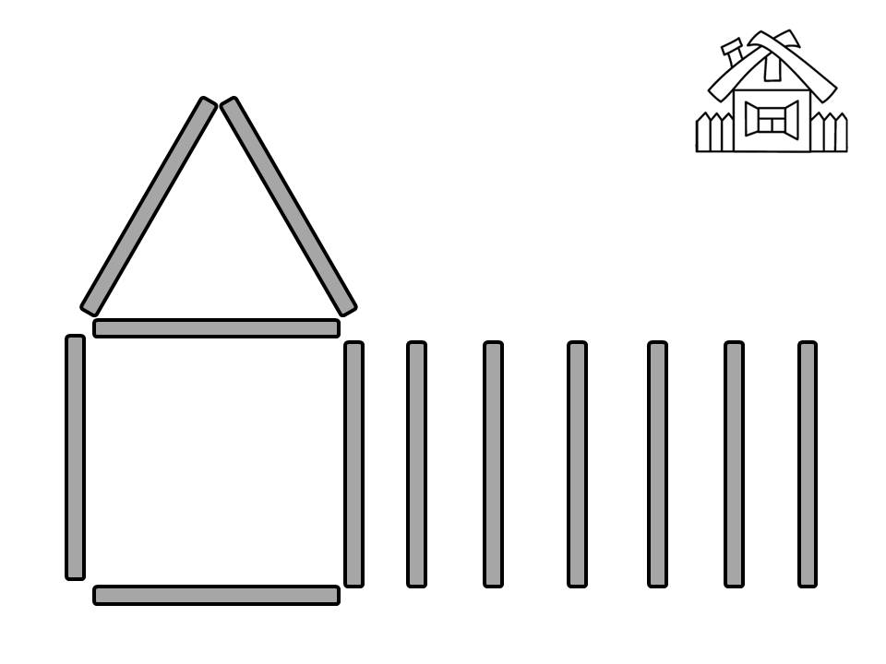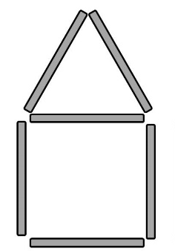
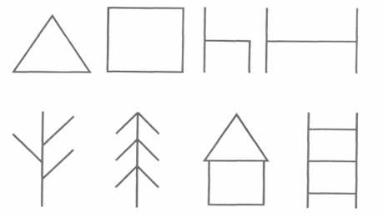
УЗНАЙ, ЧТО ИЗОБРАЖЕНО  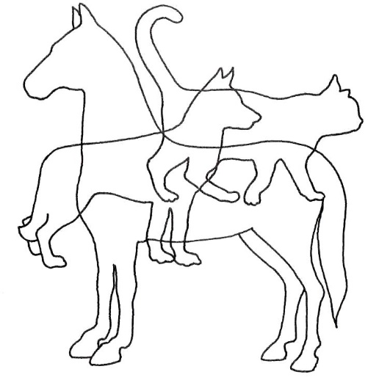 | ПОДБЕРИ ПОДХОДЯЩИЙ ЛЕПЕСТОК  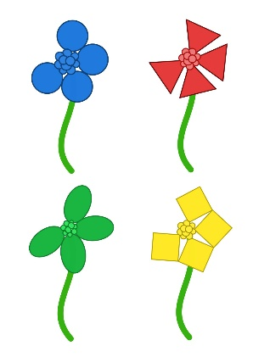

ПРЯТКИ
Возраст участников: от 4 лет
Используются предметные картинки или игрушки
Описание игры: разложить картинки или расставить предметы перед ребенком, начиная с 3-5 предметов. На запоминание дается 10 секунд. После ребенок отворачивается, взрослый убирает предмет. Задача ребенка определить какого предмета не хватает.
ЧТО ИЗМЕНИЛОСЬ
Используются предметные картинки или игрушки
Описание: разложить картинки или расставить предметы перед ребенком, начиная с 3-5 предметов. Расположение может быть линейным или в виде квадрата. На запоминание дается 10 секунд. После ребенок отворачивается, взрослый меняет местами предметы, начиная с 2 и увеличивая их число по мере взросления ребенка. Задача ребенка определить что изменилось и вернуть предметы на место.

